Registro de atividades de IHC

Descricao

Este documento visa registrar as atividades executadas no processo do design de interacao para um sistema de loteria livre online e seus resultados.
O objetivo deste sistema e de funcionar como uma ponte entre Organizadores de sorteios, regulamentados por eles mesmos, e seus possíveis clinetes. Foi concebida a ideia de um sistema interativo de manipulacao direta para dar apoio a compra e venda de bilhetes, atravez de uma moeda própria para facilitar o câmbio, de sorteio assim como sua criacao.
Abaixo estao os resultados dessas atividades.

Mapa de Objetivos

Inicialmeente foram levantados possíveis ususarios, seus os objetivos e as acoes nescessarias pra atingir tais objetivos em de uma prestadora de servicos de sorteios de loteria ou casa loterica do governo. Esses objetivos forom organizados em um mapa de objetivos, vide a imagem.
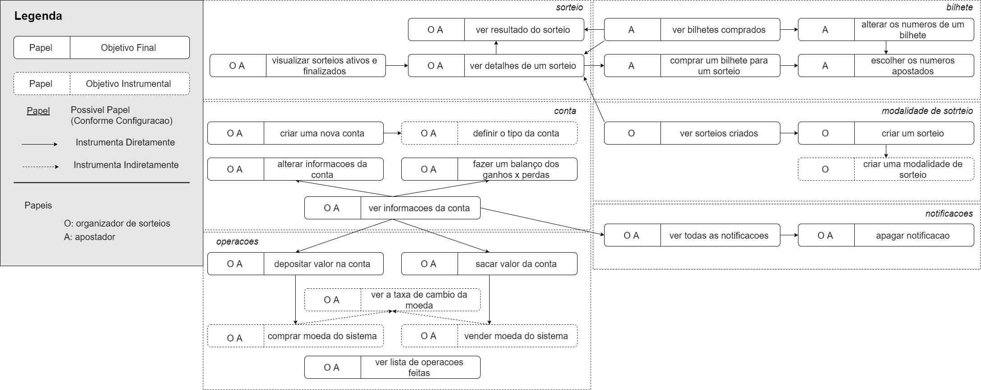Figura 1: Mapa de objetivos baseado nas necessidades de Organizadores e Apostadores de sorteios.
Design de Interacao(MoLIC)

Apartir do mapa de objetivos, foram feitos diagramas de interacao, baseados em MoLIC(Fig 1 e Fig 2), para representar como objetivos descritos no Mapa de Objetivos seriam atingidos atarvez da inteface do futuro sistema.
Apostador
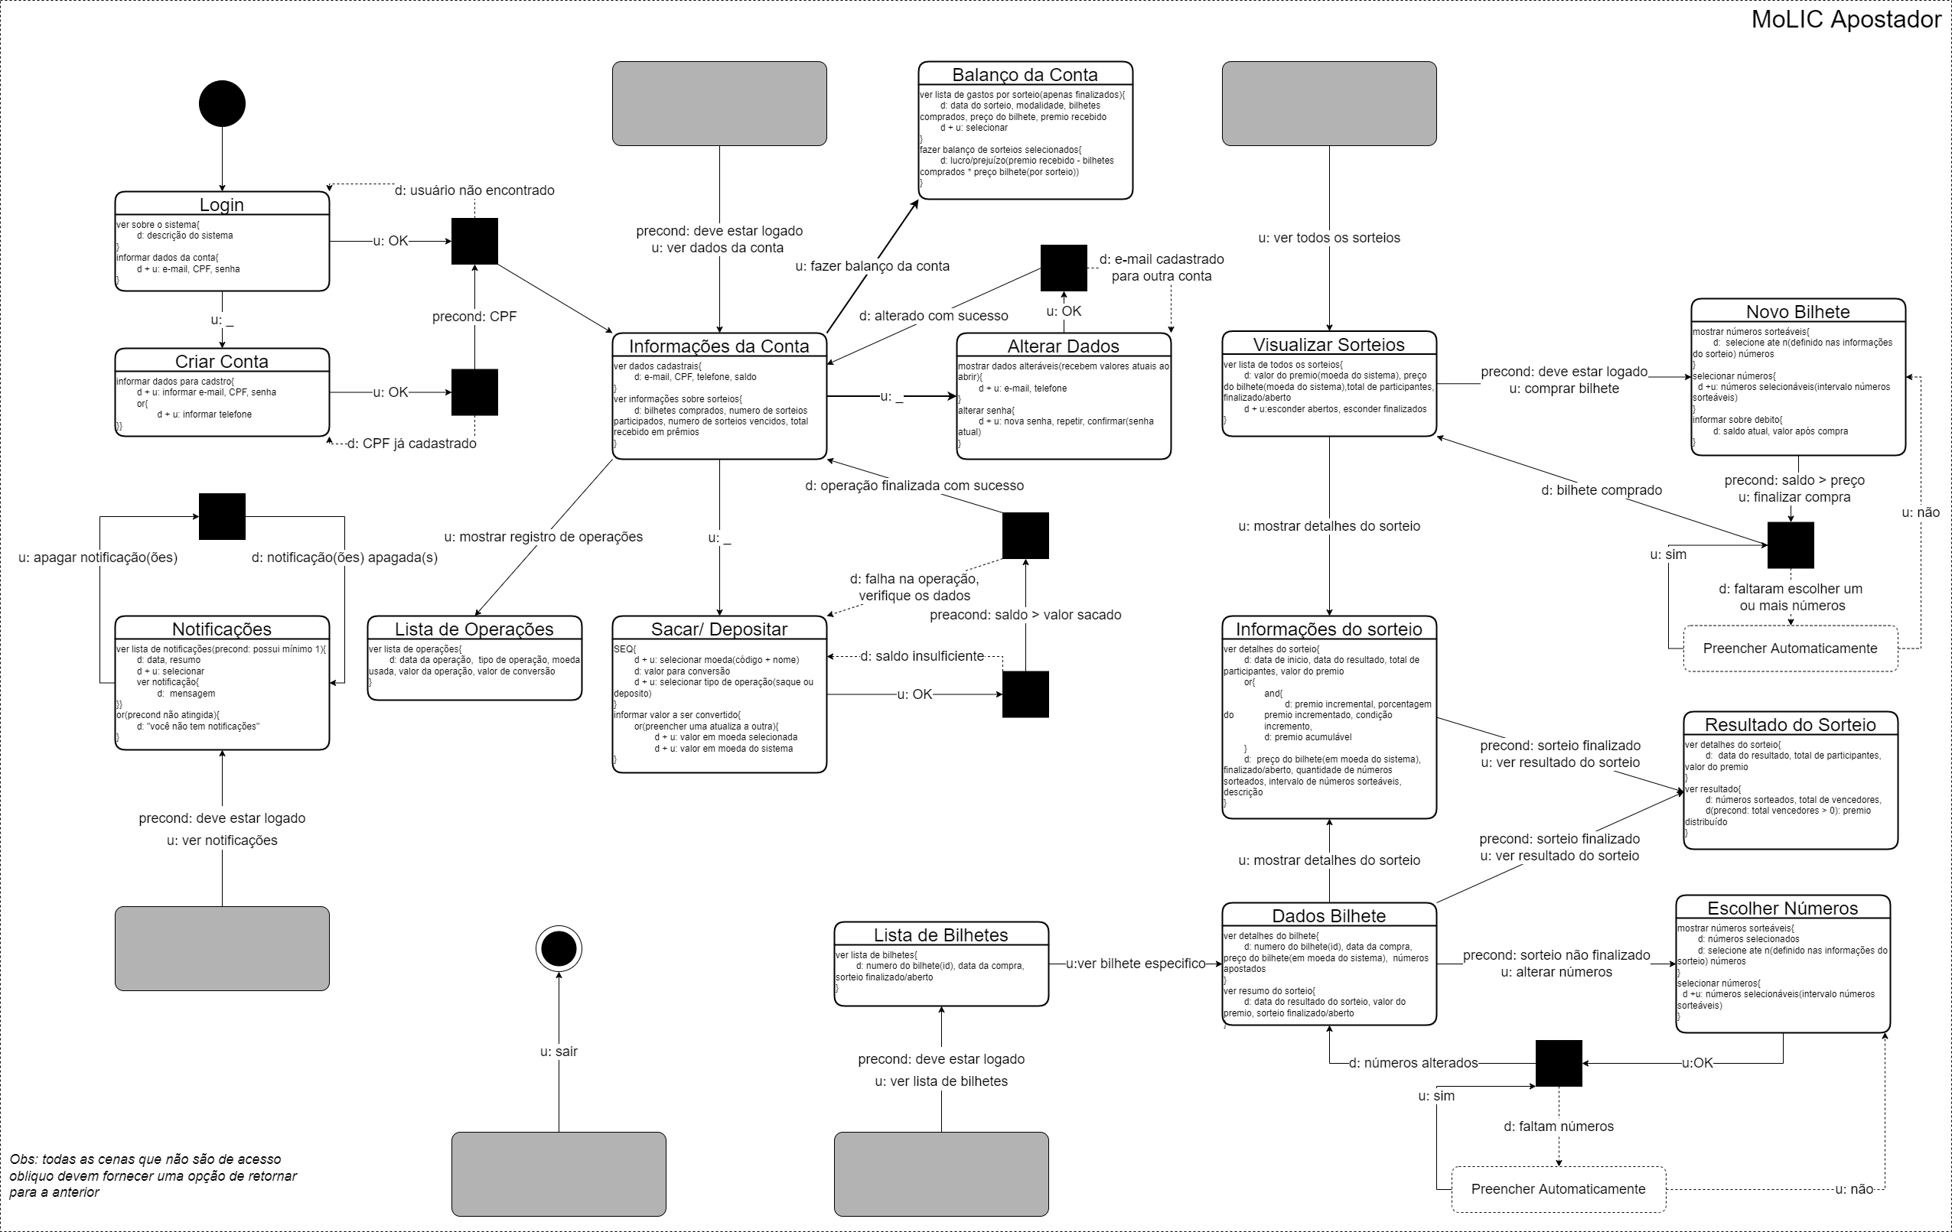Figura 2: Diagrama de Interacao para o usuario Apostador, identificado no Mapa de Objetivos(Figura 1).
Organizador
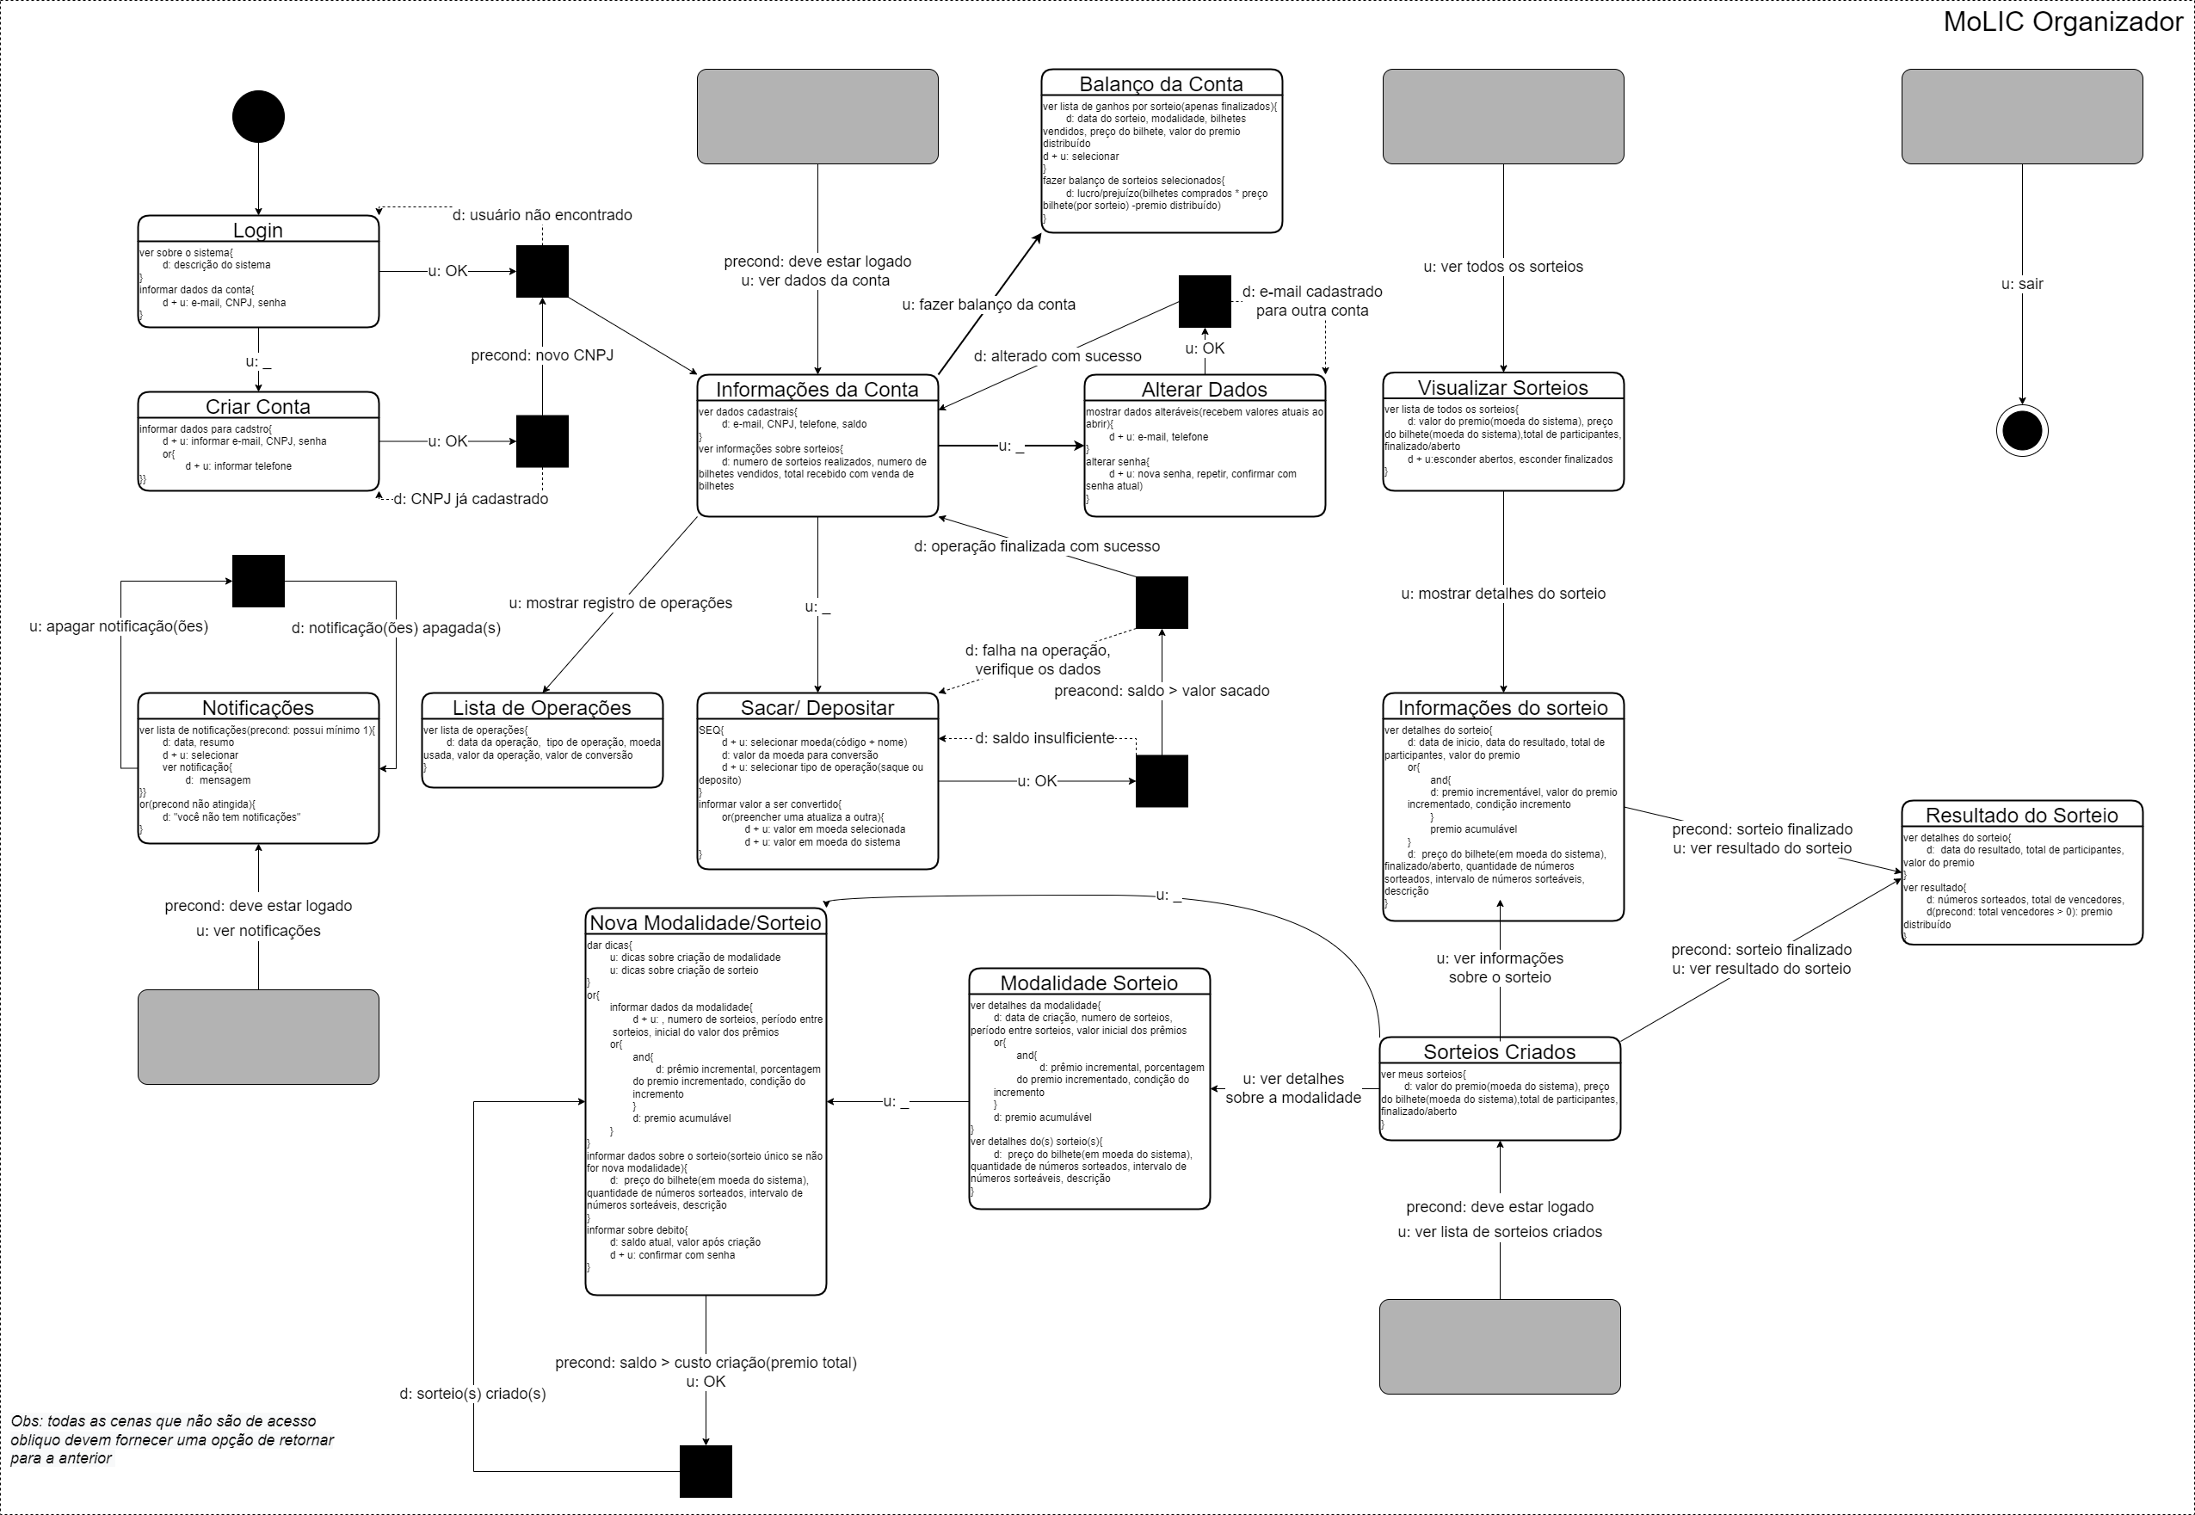Figura 3: Diagrama de Interacao para o usuario Organizaor, identificado no Mapa de Objetivos(Figura 1).

Esquema conceitual de Signos

Prototipos de Interface

Por fim foram, aprtir dos designs de interacao, foram alguns prototipos das cenas que serao usadas na interface dos usuarios. Estes prototipos foram feitos na ferramenta SceneBuilder, uma ferramenta de prototipacao e desenvolvimento de interfaces para programas codificados em JAVA, e são salvos no formato FXML.

Menu de Acessos

Os acessos oblicuos definidos no diagrama das figuras 2 e 3 foram traduzidos para menus de acesso para as principais funcionalidades, como mostrado abaixo.

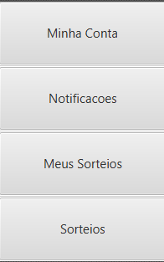Figura 5: Menu do Organizador
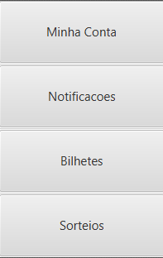Figura 4: Menu do Apostador

Ambos os menus Ficam desativados por padrao, e só seram mostrados quando o usuario estiver logado.

[...]

